上海2023本科艺体类乙批次可填报志愿考生统考成绩分布表（体育类）
2023年上海市本科艺体类乙批次可以填报志愿的考生成绩分布表已经公布，下面是体育类统考成绩的统计表，一起来看吧！

体育类可填报考生统考成绩分布表
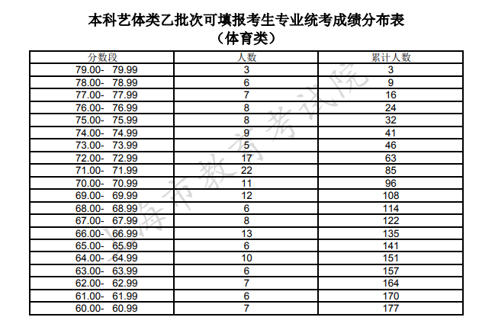

体育类投档成绩如何计算
体育类投档成绩按文化成绩占 30%，专业统考成绩占 70%进行折算。
本科投档成绩=文化成绩×30%+专业统考成绩×660/100×70%
专科投档成绩=文化成绩×30%+专业统考成绩×450/100×70%
推荐阅读：
2023年上海高考157分能报什么大学呢
2023安徽省高考278分能上什么学校

